 | דַּף עֲבוֹדָה  הַבַּיִת שֶׁלִּי: סוּגֵי בָּתִּים | 
שֵׁם פְּרָטִי: ____________ שֵׁם מִשְׁפָּחָה: ____________ כִּתָּה: ______
הַקְשִׁיבוּ לַמּוֹרָה וְהִקִּיפוּ אֶת הַתְּמוּנָה הַנְּכוֹנָה.

1. אֵיזֶה בַּיִת אֶפְשָׁר לְקַפֵּל וְלָקַחַת לְטִיּוּל? |  |  | 
2. בְּאֵיזֶה בַּיִת גָּרוֹת הַרְבֵּה מִשְׁפָּחוֹת, אַחַת מֵעַל הַשְּׁנִיָּה? | 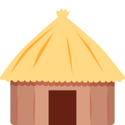
3. אֵיזֶה בַּיִת עוֹמֵד עַל הַקַּרְקַע וְיֵשׁ לוֹ חָצֵר עִם עֵץ? |  |  | 

דַּף עֲבוֹדָה
הַבַּיִת שֶׁלִּי: סוּגֵי בָּתִּים
מִתְחוּ קַו מֵהַמִּלָּה אֶל הַתְּמוּנָה הַמַּתְאִימָה.

אֹהֶל ● |  | ●
בַּיִת פְּרָטִי ● |  | ●
בִּנְיָן ● |  | ● 
דֶּלֶת ● |  | ●

דַּף עֲבוֹדָה
הַבַּיִת שֶׁלִּי: סוּגֵי בָּתִּים
הַקְשִׁיבוּ לַמִּשְׁפָּט. סַמְּנוּ נָכוֹן אוֹ לֹא נָכוֹן. אִם לֹא נָכוֹן, כִּתְבוּ תִּקּוּן.

מִשְׁפָּט | נָכוֹן | לֹא נָכוֹן | תִּקּוּן
כָּל הַבָּתִּים נִרְאִים אוֹתוֹ דָּבָר. | ☐ | ☐
בְּבִנְיָן רַב-קוֹמוֹת יֵשׁ מַדְרֵגוֹת אוֹ מַעֲלִית. | ☐ | ☐
אֹהֶל הוּא בַּיִת קָבוּעַ שֶׁאִי אֶפְשָׁר לְהָזִיז. | ☐ | ☐

דַּף עֲבוֹדָה
הַבַּיִת שֶׁלִּי: סוּגֵי בָּתִּים
גִּזְרוּ אֶת הַתְּמוּנוֹת מֵעַמּוּד 5 וְהַדְבִּיקוּ כָּאן בַּמָּקוֹם הַנָּכוֹן: מָה נִמְצָא בְּתוֹךְ הַבַּיִת וּמָה נִמְצָא מִחוּץ לַבַּיִת?

 בְּתוֹךְ הַבַּיִת |  מִחוּץ לַבַּיִת
הַדְבִּיקוּ כָּאן | הַדְבִּיקוּ כָּאן
הַדְבִּיקוּ כָּאן | הַדְבִּיקוּ כָּאן
הַדְבִּיקוּ כָּאן | הַדְבִּיקוּ כָּאן

 | דַּף גְּזֵירָה  הַבַּיִת שֶׁלִּי: סוּגֵי בָּתִּים
גִּזְרוּ אֶת הַתְּמוּנוֹת לְאֹרֶךְ הַקַּוִּים וְהַדְבִּיקוּ בְּעַמּוּד 4.

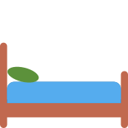  מִטָּה |   אַמְבַּטְיָה | 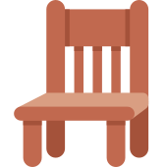  כִּסֵּא
עֵץ | 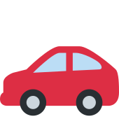  מְכוֹנִית |   מַגְלֵשָׁה

